PRESSEMITTEILUNG 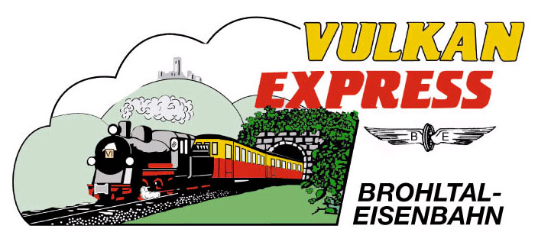
Brohl-Lützing, 03.04.2019

Mit dem „Vulkan-Expreß“ in die Vulkaneifel
Brohltalbahn startet in die Sommersaison

Während aktuell noch die sonntäglichen Frühlingsfahrten laufen, bereitet sich das Team des „Vulkan-Expreß“ bereits intensiv auf den Start des Sommerfahrplans vor. Ein Kombiangebot mit dem Rheinschiff „MS Beethoven“ eröffnet die Saison. Neu in diesem Jahr: Mit dem VRM-Gästeticket gibt es 20 % Rabatt.

Saisonstart am Dienstag, 16. April 2019

Mitte April eröffnen das Eventschiff „MS Beethoven“ und der „Vulkan-Expreß“ gemeinsam die Sommersaison 2019: Jeden Dienstag bis Ende Oktober wird das beliebte Kombi-Angebot aus Schifffahrt ab Bonn oder Linz, frisch zubereitetem Mittagessen aus der Bordküche und einer Fahrt mit der Schmalspurbahn bis auf die Eifelhochfläche bei Engeln wieder angeboten! Die Tour entlang des Siebengebirges rheinaufwärts bis nach Brohl und anschließend mit nostalgischen Waggons durch das Brohltal verspricht wieder attraktive Tagesausflüge – und das für nur 49 Euro.

Regelmäßiger Fahrplan

Vom Saisonstart an verkehrt der „Vulkan-Expreß“ zunächst an allen Dienstagen sowie an Sonn- und Feiertagen jeweils zwei Mal pro Tag. Zusätzlich wird am Mittwoch, 24. April eine Fahrt angeboten, die auch kombiniert mit einem Brunch am Bahnhof Engeln gebucht werden kann.

Ab dem 27. April werden auch samstags wieder zwei Züge pro Richtung angeboten. Der letzte Sonntag im April (28.04.) läutet dann mit dem ersten Dampflok-Einsatz den Beginn des dichten Sommerfahrplans mit Fahrten an allen Dienstagen, Donnerstagen und an Wochenenden ein. Durchschnittlich an jedem dritten Wochenende wird ein erweiterter Fahrplan unter Einsatz der historischen Dampflokomotive „11^{sm}“ angeboten. Ab Juni wird zusätzlich auch wieder mittwochs und freitags gefahren.

Der „Vulkan-Expreß“ ist damit wieder regelmäßig auf der rund 18 km langen Strecke durch das Brohltal im Einsatz. Unterwegs stoppt der Zug im Laufe seiner Fahrt durch einen Tunnel und über zwei hohe Viadukte an bis zu 7 Zwischenstationen, die zu Ausflügen und Wanderungen in die Umgebung einladen! Ob Wanderungen auf der Eifelleiter oder Swingolfen unweit des Bahnhofs Oberzissen – hier findet jeder „seinen“ passenden Bahnhof. Alle Infos zu den Ausflugsmöglichkeiten können unter http://vulkan-express.de/stationen-und-ausfluege abgerufen werden. Tipp: an den Ostertagen hat der Osterhase für alle kleinen Fahrgäste etwas versteckt!

Alle Züge können flexibel und auch auf Teilstrecken genutzt werden. Eine Hin- und Rückfahrt über die Gesamtstrecke kostet für Erwachsene unverändert 13 Euro (Kinder bis 15 Jahre 6,50 Euro), eine Familienkarte (2 Erw., 3 Kinder) ist ab 29 Euro (mit Dampflok 39 Euro) zu haben. Teilstrecken sind entsprechend günstiger. Inhaber einer VRM-MobilCard sowie Übernachtungsgäste, die von ihrem Gastgeber das VRM-Gästeticket ausgestellt bekommen haben, erhalten 20% Rabatt.

Per Bus weiter in die Vulkanregion Laacher See

Ebenfalls in die neue Saison gestartet sind die Freizeit-Buslinien in der Vulkanregion Laacher See. Vom Endbahnhof in Engeln fährt der Freizeitbus Vulkanpark (Linie 819) im Anschluss an den „Vulkan-Expreß“ wieder zum Laacher See / Kloster Maria Laach sowie zum Lava-Dome und zur Vulkanbrauerei in Mendig. Mit dem RadBus Nettetal (Linie 821) werden die Fahrgäste – auf Wunsch sogar mit Fahrradmitnahme – zum Riedener Waldsee, Schloss Bürresheim und nach Mayen gebracht.

Weitere vertaktete Fahrmöglichkeiten bestehen auch mit der Linie 810 ab dem Bahnhof Niederzissen in Richtung Maria Laach und Mendig. Die vielfältigen Kombinationsmöglichkeiten mit dem „Vulkan-Expreß“ sind im Internet unter www.vulkan-express.de im sog. Fahrplankalender tagesaktuell zusammengestellt worden.

Für die Anreise nach Brohl wird die stündlich zwischen Köln und Koblenz verkehrende MittelrheinBahn (RB 26) mit den attraktiven Fahrscheinangeboten der Verkehrsverbünde VRM und VRS empfohlen.

Weitere Informationen zu den neuen Fahrplänen sowie Buchungen unter www.vulkan-express.de, buero@vulkan-express.de und Tel. 02636-80303.

Interessengemeinschaft Brohltal-Schmalspureisenbahn e.V.
Kapellenstraße 12
56651 Niederzissen
Telefon 02636-80303
Telefax 02636-80146
E-Mail: buero@vulkan-express.de
www.vulkan-express.de
Facebook: “Brohltalbahn / Vulkan-Expreß”

